[晚清沧海事（4）上](https://mp.weixin.qq.com/s/1NZQZUyHhfP9znipm8IcqQ" \t "_blank)

**引子3**心在麦加的中国人

作者：罗马主义 / 审订 奈染

前段时间，央视的一带一路节目中出现了一个有趣的场面，一个年轻的央视记者，采访了一个住在吉尔吉斯坦的东干族老人，“你说你老家以前在陕西，那请问你知不知道，你们祖上是怎么来的这里的吗（吉尔吉斯坦）？”

那个东干老者听到这个问题，脸上露出了诧异的神情，但是看到那个年轻的央视记者一脸的天真烂漫，似乎并无恶意。于是沉吟了片刻，用一口地道的陕西话说道：“太久了，饿都记不清了”。

我们不能怪那个年轻的央视记者无知，我相信就是在这一刻，绝大多数的读者也不知道东干人究竟是什么人！

用一个不太恰当的比喻说，他们是清朝的ISIS的后代，被左宗棠带领的湘军，从陕西一路打到甘肃，再到宁夏，新疆，最后翻越雪山，逃到了这里的。从陕西出发的时候有20多万人，最后翻过雪山的只剩下几千人，这些人留在了俄国境内，繁衍生息，成为了东干人。

伊斯兰文明，也是人类创造出来的众多文明中，一支灿烂之花，如果我们退回到中世纪，伊斯兰文明远远高于当时的基督教文明，仅次于中国的儒家文化。

1453年5月29日，奥斯曼帝国的默罕默德二世，攻入了东罗马帝国的首都君士坦丁堡，这一天，是伊斯兰教最辉煌的一天，它登上了这个文明历史的最高峰。

1526年4月21日，蒙古人的后裔，归化了伊斯兰教的巴布尔，在印度建立了莫卧儿王国，伊斯兰教的扩张达到了顶峰。

这个时候，从整个北非一直到阿拉伯半岛，欧洲的部分地区，中亚的整个地区，印度的大部分地区，以及中国的新疆，全部都皈依了伊斯兰教，它所辖的人口和地区，远远超过了另外两大文明，基督教文明和儒家文明。

公元610年，麦加的阿拉伯商人穆罕默德，在犹太教和基督教的基础上，建立了伊斯兰教，从它建立之日起，就表现出了一种咄咄逼人的扩张趋势，只用了很短的时间，就在今天的阿拉伯半岛，伊拉克和伊朗建立了阿拉伯帝国，随后又开始不断向四面渗透。

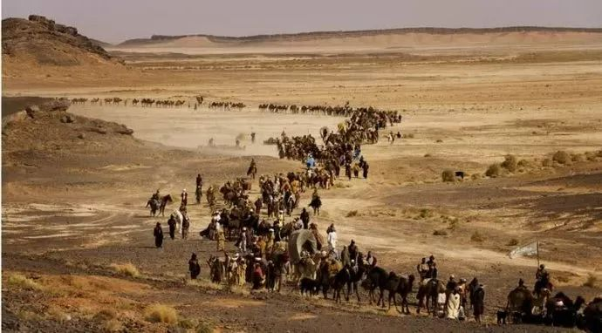

（穆罕默德帶領信徒由麥加遷徏至麥地那）

伊斯兰教从唐代就由阿拉伯商人传入中国，但是一直不能在中国站住脚跟。蒙古人西征的时候，俘获了大量中亚地区信奉伊斯兰教的半农耕半游牧民族，把他们带到了中原，参加对南宋的战争，从此伊斯兰教就开始在中国生根发芽。

信奉伊斯兰教的人，最初在中国被称为回回或者回民，但是我们必须要指出的是，他们和今天的回族并不是完全相同。

回族是1949年中华人民共和国建国以后新出现的一个民族，在此之前并没有这个民族。无论是清朝还是民国时期，都不承认信奉伊斯兰教的人是一个专门的民族，因为如果依照这个标准的话，那么信仰佛教的就应该是佛族了，信仰道教的就是道族了，那样就乱套了。

关于这件事的详细来由，我以前写过一篇文章，但是后来被封了，有兴趣就可以去网上搜一搜，一个流传已久的谎言九，所以这里就不再提这个事了。

今天的回族，只是因为父母是回族，而他们本人未必是伊斯兰教的信奉者，即使是信奉者，也和以前的回回不是一回事，我们在文章中不可避免的会提到的回民，在清朝，回民是指信奉伊斯兰教的人，和今天的回族没有半点关系，所以，请大家不要过分敏感。

进入中国的伊斯兰教，在和儒教的竞争中，虽然大部分人都放弃了这个信仰，但是始终有一批非常坚定的信奉者，绝不动摇，这些人坚决的拒绝中国化，一心想在他们脚下的土地上建立一个伊斯兰国，后来所有的冲突都由此而生。

伊斯兰教和其他宗教最大的不同在于，它对你生活的每一个细节，所有人的一生中，吃什么，穿什么，喝什么，甚至怎么搞个人卫生，几乎都有指导，细到了这个程度，反而导致它缺少回旋余地，容易和其他文明发生冲突，也不容易被其他文化吸收。

首先，大部分东亚文明圈的人，很难理解穆斯林的价值观。根据《史集》汉译本第二卷记载，基督徒向忽必烈告密说，信仰伊斯兰教的人，他们的《古兰经》中，有无差别的把一切多神教徒全部杀光的说法。

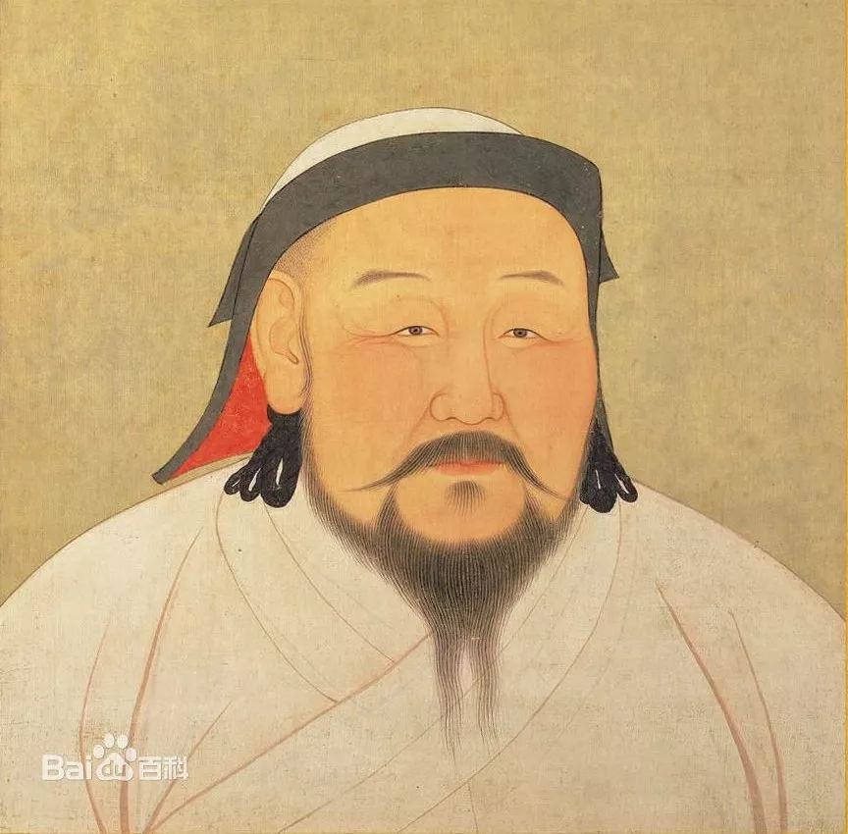

孛儿只斤·忽必烈

忽必烈半信半疑，就把信仰伊斯兰教中的一些有学问的人叫来，然后问其中一个名叫别哈丁.别海的最有学问的人：“你们听从《古兰经》的教导吗？”

别哈丁.别海回答：“是的”。

“那么，《古兰经》里头是不是说要杀死所有多神教的信徒？”忽必烈继续问道。

别哈丁.别海回答道：“是的”。

听到这里，忽必烈有点儿生气了：“那你们为什么现在不来杀这些异教徒？”

别哈丁.别海的回答是：“时候未到。”

于是忽必烈大怒，杀了别哈丁.别海，不过他为了统治人数占绝对优势的汉族，依然还是重用其他信奉伊斯兰教的色目人，并给伊斯兰教特别优待。

又比如清初广西巡抚朱椿，在第一次看到《古兰经》时，大惊失色。特别是看到，可以杀死其他不信教的人这一条以后，由于不能理解其中的价值观，觉得这简直是大逆不道，立刻就发动了一场牵连甚广的文字狱，这就是清初著名的《海富润案》。

好在乾隆皇帝比较有大局观，只是说伊斯兰教比较愚蠢而已，不要大惊小怪。然后就把所有的犯人都放了，避免了一场冤案。

虽然从他的举动上看起来比较大度，但是从他对伊斯兰教的评价上来看，依然是有偏见的。

早期的伊斯兰教，大部分是由中亚的半游牧民族带来的，游牧民族的一个习惯是，如果缺什么东西，先想到的是去抢，如果抢不到再去做生意。这种文化跟信什么教没有关系，它是游牧民族的一种生活方式，你想想匈奴人蒙古人，不都是这么干的吗？

草原文明和中原文明不同的另外一个地方是，他们更喜欢用武力的方式解决争端，而不是像汉族一样，有事儿没事儿去告官。

而最早从中亚地区迁过来的信奉伊斯兰教的人，难免会保持了一些草原生活的习惯，这让以农耕生活为主的汉人，根本无法理解，特别是明清两代的官员，他们还是以农耕文明的价值观作为道德取向。

所以林则徐说：“回民则无处不有，且良善少，而梗顽多。既如永平所辖之曲桐回庄，无非聚而为盗。”

陕西巡抚鄂弼:“西安各属回民,素相联络,每恃心齐力众,欺凌汉民,强横无礼,盗窃公行,闾阎实受其害。偶有发觉,不过照常完结,甚且庸懦有司,遇回民相殴,未致伤命,遂不通报,以致养成凶横”。

这些都还比较好听的话，太难听的我们就不发上来了。清廷有很多官员在上奏时，故意在“回”字边上加上一个“犭”，以示蔑视。而且还在大清律以外，专门又制定了13个条款，惩治穆斯林的暴力犯罪问题。

这种生活习惯上和其他民族太多的不同，导致双方很难融合，从而容易诱发矛盾。

实际上除了这些问题以外, 伊斯兰教进入中国的过程中,最大的问题是，由于它的文化独特性，让它无法轻易的从属于儒家文化之下，而这一点导致中国的精英集团，对它抱有很深的成见｡

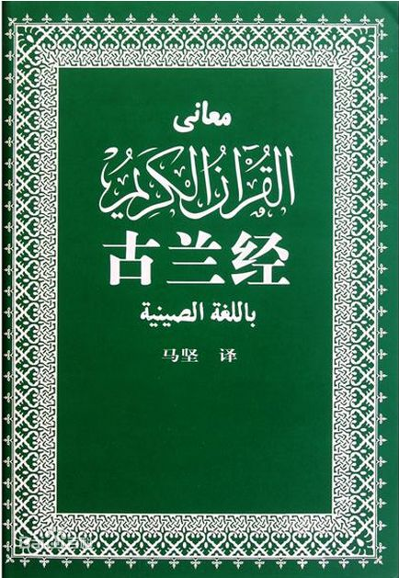

其中最重要的问题是，伊斯兰教本身就是一套非常完整的法律体系， 在元代，《古兰经》的另外一个名字就是《回回法》。

它有一种天然的倾向，要挑战世俗的管理权，它很容易让信徒产生一种，按照教法建立国家，并按照教法进行生活的期望。

而这种期望在任何一个当权者看来，都是大逆不道，另外，伊斯兰教还有一种强烈的传教情绪，这也会引起本土主流价值观的强烈反弹，特别是它崇拜的是遥远的异国，而不是本土的祖先。

更重要的是，这个异国不像佛教中那样，是虚无缥缈的存在。沙特阿拉伯的麦加是现实的土地，有真实的统治者，这会让统治阶级觉得，这些人都不可靠。

再加上信奉伊斯兰教的知识分子，会不自觉的去学习阿拉伯语，更由于他们的人生目标，是有一天去麦加朝觐，这必然导致他们用在四书五经上的时间不够多，因此他们进入仕途的也少，和儒家知识分子接触的更少，所以双方之间，形成了一条深深的鸿沟。

明代的著名知识分子顾心武就曾经说过:“唯回回自守其国俗，终不肯变，结为党伙，为暴闾阎，以累朝之德化，而不能驯其顽犷之习”。

由此可见，双方偏见之深，所以伊斯兰教，从来都没有打动过中国的上层精英知识分子。

不过由于在明代，精英知识分子对儒家思想非常的自信，而且它是整个东亚的价值观，所以反而对伊斯兰教非常宽容，有点儿像今天的美国和欧洲，由于文化上的绝对自信，一点都不害怕各种杂音，对各种异端都非常容忍。

但是随着满人入关，一切都开始变成了不一样，大清帝国的统治者，非常害怕别人说自己是夷狄，不是正统，防民之口，甚于防川，所以在政治上实行高压态势，强化对思想上的禁锢，容不得半点异端。

而与此同时，由于大明的崩盘，中国的伊斯兰教徒们，对儒家文化也从仰视变成了质疑，而马来迟带回来的伊斯兰苏菲派教义，更是一下子把中国的伊斯兰教水平提高了几个档次，立刻把很多原本信仰藏传佛教的其他少数民族，吸引到伊斯兰教旗下，从而扭转了从明代以来，穆斯林不断减少的趋势，第一次出现了人数大规模的增加，让他们开始变得自信起来，这一派被称为旧教。。

而随后一个叫马明心的伊斯兰教信徒，在乾隆年间去阿拉伯世界求学以后，带回了更加吸引人，也更加极端的教义，史称新教。

这一派不仅仅聚集了大量传统穆斯林信徒，更是吸引了大量非穆斯林信徒，对传统的其他穆斯林教派和清政府都构成了挑战，也让他们自己极端自信。

随后发生的事情，看似无厘头，新教和老教斗殴，闹到官府，然后新教认为官府不公，袒护老教，居然杀了清朝官吏，随后爆发了一场规模宏大的起义，被清朝镇压下去后，不久又再次起义，究其本质，其实是是伊斯兰教重返中国以后，他们认为自己有能力挑战儒教了。

虽然乾隆调集重兵，选用能将，费了九牛二虎之力，扑灭了叛乱，宣布新教为邪教，信者必杀，但是出乎意料的是，新教虽然死伤众多，被迫转入地下，但是人数却不减反增，那些被流放出去的新教徒，也在各地生根发芽，建成了一个遍布全国的秘密网络，到了咸同年间反戈一击，南北呼应，差点分裂中国，建立伊斯兰国，可见重返中国的伊斯兰教威力之猛。

今天的文明社会，是建立在由希腊文明发展而来的科学思想和人文精神之上，如果我们抛弃程朱理学的糟粕，回归孔子的本来思想，儒教思想和希腊文明的精神，有异曲同工之妙，它依然是我们中华文明的瑰宝。

相反，虽然伊斯兰教也有辉煌的历史，博大精深的思想，但是，它不属于我们这个时代，无法同现代科学思想和人文精神相对接，所以，无论它多么玄妙，终究也不会成为中华文明的主流。

所以，伊斯兰教也深深的明白这一点，它们知道，若想在这片土地上生存，就必须消灭儒家思想，消灭中华文明，正如著名的信奉伊斯兰新教作家张承志在讲述新教历史的《心灵史》中，所说出的他们的真实想法：

“对于一切宗教和理想，对于一切纯洁的来说，中国文明的核心，即孔孟之道，是最大的敌人……若想存活，都必须防止其中国文化中的孔孟之道，甚至是中国本身，新生和摆脱厄运的唯一出路只有一条，既战胜孔孟之道。对于伊斯兰-----这种拥有强烈感情的宗教，对于哲和忍耶------这只把感情推到殉难苛求的伊斯兰异端派别，孔孟之道化，世俗化，中国化乃是比“公家”更凶残的敌手！”

这里的“公家”指的是清政府，虽然外来的伊斯兰教从来都没有打垮过清政府，但它拖垮了清政府，最终导致了中日甲午之战的失败，让中华民族一度跌入了谷底，详细原因，我们将在下一篇文章中向大家介绍，欢迎继续关注，谢谢大家。

**晚清沧海事系列文章**

* [晚清沧海事（1）](http://mp.weixin.qq.com/s?__biz=MzU0Mjc2OTkzNQ==&mid=2247483846&idx=1&sn=a98e6f2c09cacfc871e85017465d8afb&chksm=fb14d7a6cc635eb012436f3d46bf52071da509f44997a0b8b76d70b0a7d77b063b475ee606d6&scene=21" \l "wechat_redirect" \t "_blank)
* [晚清沧海事（2）](http://mp.weixin.qq.com/s?__biz=MzU0Mjc2OTkzNQ==&mid=2247483858&idx=1&sn=7ef1461b68c8a988c43de0e06a72dc74&chksm=fb14d7b2cc635ea4bdf750d2103adca9910c559c13cc6007fc97e4fc03b888169e4f89fc943e&scene=21" \l "wechat_redirect" \t "_blank)
* [晚清沧海事（3）](http://mp.weixin.qq.com/s?__biz=MzU0Mjc2OTkzNQ==&mid=2247483872&idx=1&sn=d3f38e6522ba991a181bc8c93effbcbe&chksm=fb14d780cc635e968645a2b88f1f4fb7bf20aa617ca7c52c80440a7679a8a96bcf64060147ae&scene=21" \l "wechat_redirect" \t "_blank)